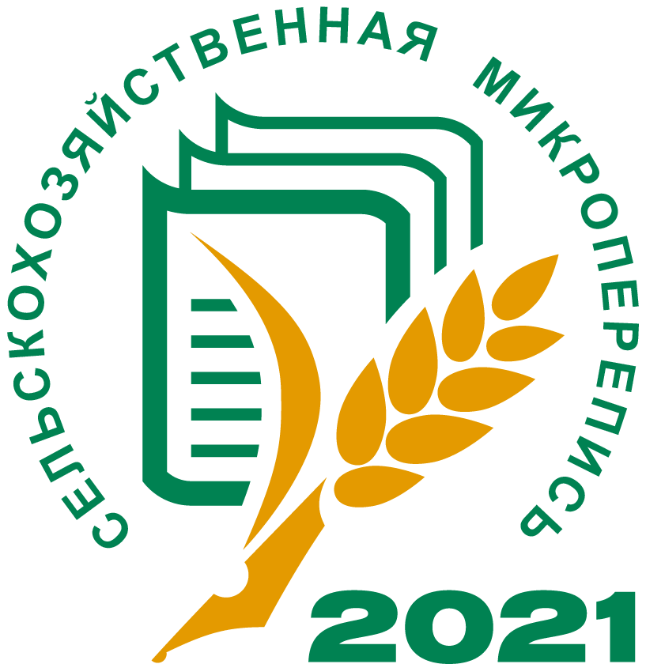

С 1 по 30 августа 2021 года в Волгоградской области
пройдет сельскохозяйственная микроперепись

Согласно постановлению Правительства Российской Федерации от 29.08.2020 № 1315 «Об организации сельскохозяйственной микропереписи 2021 года» в августе этого года впервые в России будет проведена сельскохозяйственная микроперепись.
Сплошное наблюдение будет проводиться в отношении сельскохозяйственных организаций, крестьянских (фермерских) хозяйств и индивидуальных предпринимателей, некоммерческих объединений граждан.
Для обследования личных подсобных и других индивидуальных хозяйств граждан сельских населенных пунктов используется метод несплошного наблюдения (исключаются малочисленные населенные пункты- с числом жителей менее 10 домохозяйств).
Сельхозпроизводителям предстоит ответить на вопросы о земельных ресурсах, посевных площадях сельскохозяйственных культур и многолетних насаждений, о поголовье сельскохозяйственных животных. Кроме того, сельскохозяйственные организации и фермерские хозяйства дополнительно ответят на вопросы, касающиеся условий ведения хозяйственной деятельности, которые не предусмотрены в формах статнаблюдения.
Сельскохозяйственные организации, крестьянские (фермерские) хозяйства и индивидуальные предприниматели смогут ответить на вопросы переписного листа следующими способами:
- через специализированных операторов связи;
- через систему web-сбора официального сайта Росстата.
В личные подсобные и другие индивидуальные хозяйства граждан, а также в некоммерческие объединения граждан придут с опросом переписчики, которые будут использовать для заполнения переписных листов планшетные компьютеры. При этом никаких документов показывать переписчику не нужно, все ответы вносятся со слов респондента.
Узнать переписчика легко: он будет одет в специальную экипировку (кепка и жилет) зеленого цвета со специальными светоотражающими полосами и с эмблемой «Сельскохозяйственная микроперепись». При себе переписчик должен иметь удостоверение, действительное при предъявлении паспорта.
Волгоградская область к проведению переписи готова. Разработан Организационный план проведения сельскохозяйственной микропереписи 2021 года, территория каждого муниципального образования разделена на счетные и инструкторские участки. В соответствии с этим планом на территории Волгоградской области организованно 84 инструкторских и 487 счетных участков.
Все собранные сведения будут носить конфиденциальный характер, они будут обезличены и опубликованы только в сводном агрегированном виде. Инструкторы и переписчики несут ответственность за разглашение конфиденциальной информации, полученной в ходе сбора информации об объектах сельскохозяйственной микропереписи.
Участие каждой категории производителей сельскохозяйственной продукции в сельскохозяйственной микропереписи крайне важно для получения достоверной и объективной информации о состоянии дел в сельском хозяйстве нашего региона и всей страны.

